DOCUMENTATION

TECHNIQUE

PROJET :
FESTIVAL DE FILMS

Table des matières
Introduction 2
1. Rappel du projet 2
2. Outil utilisé 3
3. Arborescence du site 3
Spécifications techniques 4
1. Template 4
1.1 Barre de navigation 4
1.2 Panel des actualités 5
2. Page « Accueil » 6
2.1 Descriptif du site 6
2.2 Image d’illustration 6
3.Page « Films » 7
3.1 Information pré-inscription 7
3.2 Liste des films 7
3.3 Bouton de pré-inscription 8
4. Préinscription 9
4.1 Récapitulatif du film 9
4.2 Formulaire de pré-inscription 10
5. Ajouté un film 11
7. Page « Actualités » 12
7.1 Actualités 12
8. Ajout d’une actualité 13
9. Page contact 13

Introduction

1. Rappel du projet

L’objectif du projet est d’en faire un outil de communication pour l’association « Les films de plein air ». Le but est de présenter le festival ainsi que la liste des films diffusés et de communiquer sur son actualité. Les visiteurs doivent pouvoir s’inscrire aux différentes projections pour pouvoir estimer le nombre de personnes présentes chaque soir.

2. Outil utilisé

- Symfony : framework PHP
- Bootstrap : framework CSS

3. Arborescence du site
Les Films de Plein Air
Accueil / Présentation du site

Films
Actualités
Contact
Mentions
légales

Liste des
différents films
Liste des
actualités postées
Contacter
l’administrateur
Mentions légales
du site

Préinscription
à une séances

Spécifications techniques

1. Template
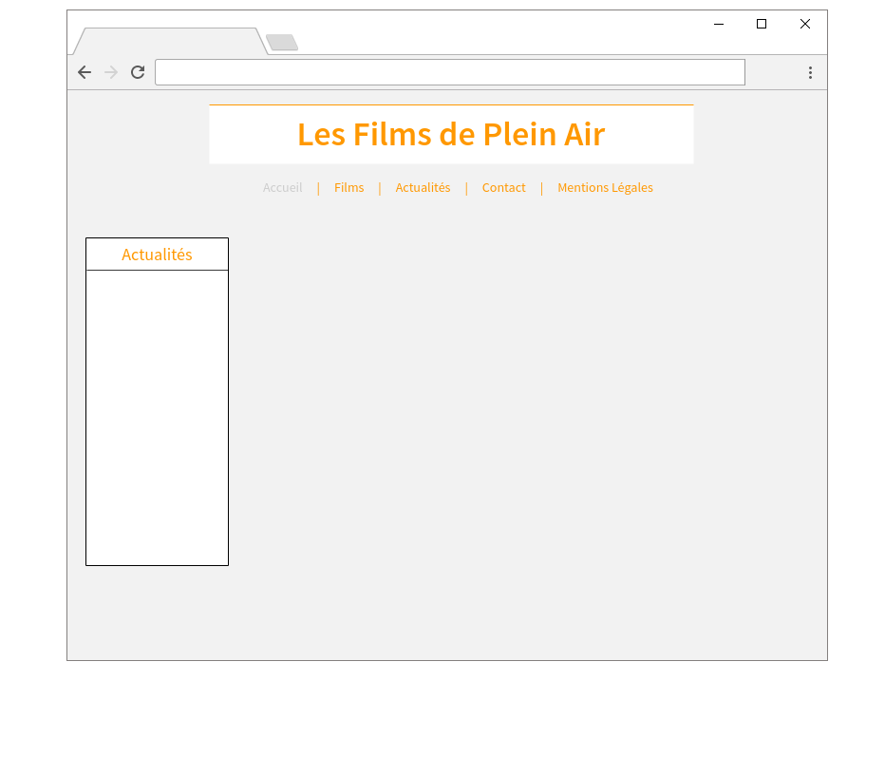
Le template représente la structure du projet et sera présent sur chaque page du site.

1.1 Barre de navigation

Barre de navigation contenant 5 liens :
- Accueil : permet de revenir sur l’accueil du site.
- Films : permet d’afficher la liste des films, leurs descriptions ainsi que leurs horaires de diffusions et la préinscription des visiteurs.
- Actualités : permet d’afficher la liste des actualités publiées par l’administrateur.
- Contact : permet de contacter l’administrateur du site par mail.
- Mention légale : permet d’afficher les mentions légales du site.

1.2 Panel des actualités

1 panel qui affiche les 5 dernières actualités postées par l’administrateur ordonné en fonction de la date de publication et par ordre décroissant avec pour information :
- Titre de l’actualité
- Les 100 premiers caractères du contenu de l’actualité
- Date de publication

2. Page « Accueil »
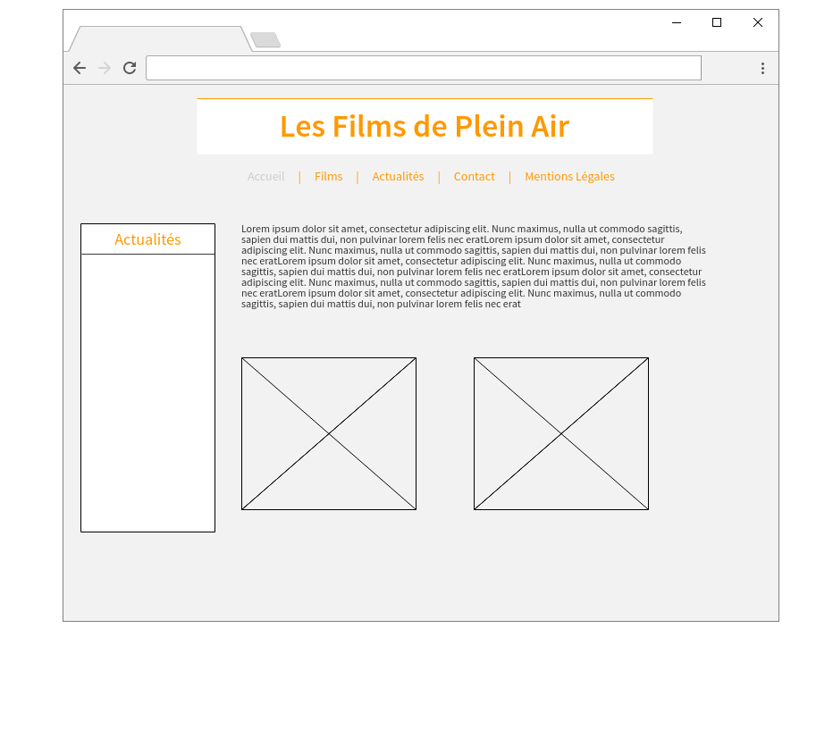
La page d’accueil est la page principale du site.

2.1 Descriptif du site
Présentation de l’association ainsi qu’un bref descriptif du fonctionnement du site.

2.2 Image d’illustration
1 ou 2 images d’illustrations.

3.Page « Films »
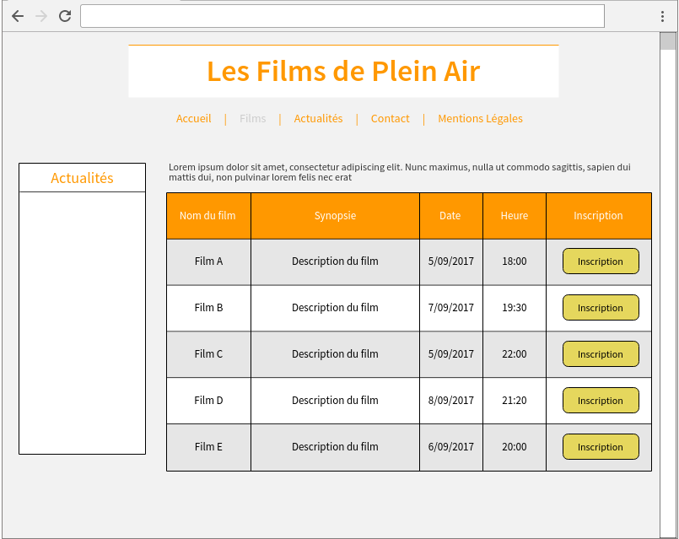
La page « Films » affiche sous forme de tableau la liste des films projetés avec leurs informations et permet aux visiteurs de se pré-inscrire à une séance.

3.1 Information pré-inscription
Informe les visiteurs de la possibilité de se pré-inscrire à une séance.

3.2 Liste des films
Contiens la liste des films projetés par l’association sous forme de tableau.
La liste est ordonnée en fonction de la date de diffusion des films par ordre croissant.
Seule les films ayant une date de diffusion supérieur à la date courante seront affichés de manière automatique.
Affiche les informations suivantes concernant chaque film :
- Titre du film
- Synopsie du film
- Jour de la diffusion (format : dd/mm)
- Horaire de diffusion (format : hh:ii)
- Bouton pour la pré-inscription du film.

3.3 Bouton de pré-inscription

Le bouton permet au visiteur d’être redirigé vers la page de pré-inscription avec comme paramètre :
- Le film auxquelles il est lié.

4. Préinscription
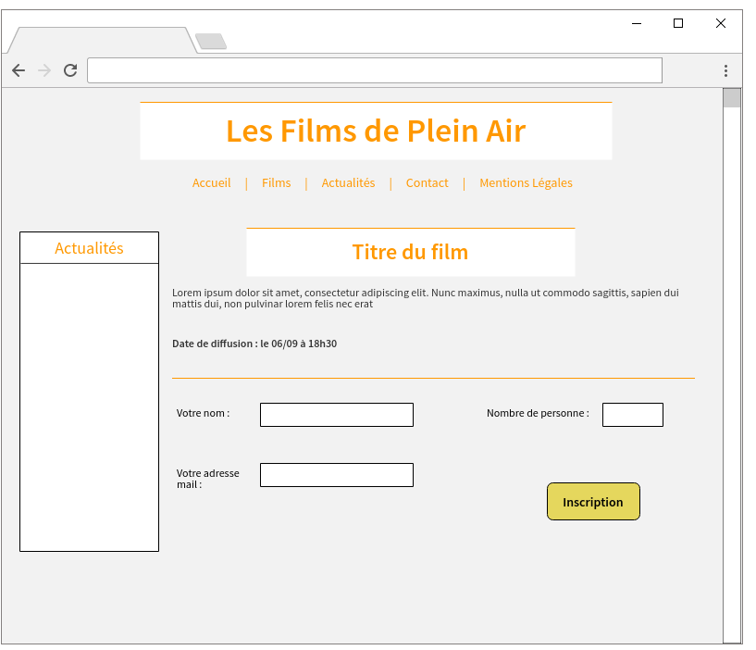
La page de pré-inscription affiche un récapitulatif du film sélectionné et permet à un utilisateur de se pré-inscrire pour la projection d’un film grâce à un formulaire.

4.1 Récapitulatif du film

Affiche les informations sur le film sélectionné :
- Titre du film
- Synopsie du film
- Date et horaire de la diffusion

4.2 Formulaire de pré-inscription

Formulaire permettant à un utilisateur de ce pré-inscrire à une séance de projection.

Tous les champs son obligatoire :
- Nom
- Mail
- Nombre de personnes s’inscrivant à la projection (max : 8 / inscription)

Une fois le formulaire envoyé, l’utilisateur sera redirigé vers la page « Films » avec un message flash indiquant que la pré-inscription à bien été effectué.

Un mail sera envoyé à l’adresse mail indiqué dans le formulaire avec un récapitulatif de la pré-inscription :
- Titre du film
- Horaire de diffusion

5. Ajouté un film

Pour ajouter un film, l’administrateur doit se rendre sur l’adresse suivante :
www.lesfilmsdepleinair.com/film_add

Une authentification est obligatoire pour accéder à cette page via un login et mot de passe.

NOTE :(le login et mot de passe devront être configurés dans le fichier app/config/security.yml)

L’administrateur sera alors redirigé vers un formulaire à remplir avec des champs obligatoires :
- Titre du film
- Synopsie du film
- Sélection de la date de diffusion (la date doit être compris entre le 05/09 et le 08/09 et l’heure de diffusion entre 18h00 et 23h00)

Une fois la validation de formulaire effectué, l’administrateur sera redirigé vers la page d’ajout d’un film avec un message flash indiquant la réussite de l’ajout du film.

7. Page « Actualités »
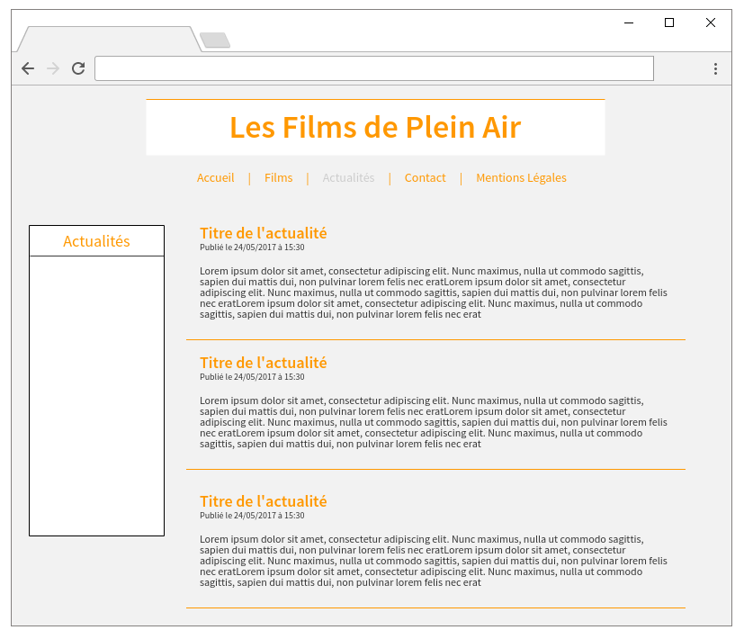
La page d’actualités affiche la liste des actualités posté par l’administrateur, ordonnée par leurs date de publication et par ordre décroissant.

7.1 Actualités

Chaque actualité sera présenté avec ses informations :
- Titre de l’actualité
- Contenu de l’actualité
- Date de publication de l’actualité

8. Ajout d’une actualité

Pour ajouter une actualité, l’administrateur doit se rendre sur l’adresse suivante :
www.lesfilmsdepleinair.com/news_add

Une authentification est obligatoire pour accéder à cette page via un login et mot de passe.

NOTE :(le login et mot de passe devront être configurés dans le fichier app/config/security.yml)

L’administrateur sera alors redirigé vers un formulaire à remplir avec des champs obligatoires :
- Titre de l’actualité
- Contenu de l’actualité

Une fois la validation de formulaire effectué, l’administrateur sera redirigé vers la page d’ajout d’une actualité avec un message flash indiquant la réussite de l’ajout de l’actualité.

9. Page contact

La page contact permet d’envoyer un message par mail à l’administrateur du site via un formulaire à remplir avec les champs obligatoires :
- Nom
- Mail
- Message

NOTE : l’adresse mail de l’administrateur doit être configurée dans le fichier app/config/parameters.yml

